Шпаргалка для родителей-5
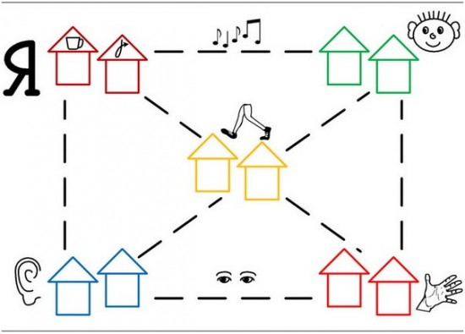

Здравствуйте, уважаемые родители!
Лето на пороге, заниматься уже не хочется… Но хочется, чтобы у ребенка появился в речи новый чистый звук. А значит, попробуем в игре, ежедневно по 5-7 минут, по возможности перед зеркалом, позаниматься артикуляционной гимнастикой для звука Л.

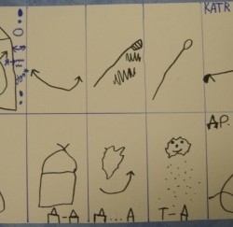

Напоминаем – так может выглядеть дорожка в домике Моторчика
Итак, приветствую вас в городе Хорошоговорящего Язычка.
Сначала выведем вместе с ребенком главное правило из домика Песенки самолета – Губы в улыбке. А затем самые простые упражнения (Не забудьте по мере знакомства с упражнением обозначать его схемой на дорожке. Пример такой дорожки посмотрите в шпаргалке для звука Р – см. рисунок).

«Заборчик»
Зубы друг на друга, губы в улыбке.

«Лопата»
Улыбнуться, приоткрыть рот, положить широкий язык на нижнюю губу (губы не натягивать на нижние зубы) и удержать в данном положении под счет от 1 до 5-10.

«Злой волк»
Улыбнуться. Обнажить зубы, смыкать и размыкать зубы, сохраняя улыбку и зубы обнаженными.

«Голодный волк»
Улыбнуться, обнажить зубы, кончик широкого языка просунуть между зубами и покусывая его, все время сохранять широким.

«Песенка самолета»
Улыбнуться, широкий кончик языка закусить и плавно произнести ЛЛЛ.

«Посадка самолета»
Исходное положение см. в упражнении Песенка самолета Л———А (Язык при этом как будто приклеен к нижним зубам).

«Качели»
Улыбнуться, показать зубы, приоткрыть рот, положить широкий язык за нижние зубы (с внутренней стороны) и удерживать в таком положении под счет от одного до пяти. Потом поднять широкий язык за верхние зубы (тоже с внутренней стороны) и удерживать под счет от одного до пяти. Поочередно менять положение языка 4—6 раз.

Заканчиваем упражнением «Качели со звуком». Основа упражнение «Качели». В нижнем положении языка произносим «А», в верхнем «Л». Темп выполнения упражнения соответственно убыстряется. А – Л, А – Л…
Звук произносим протяжно, выделяя его для фиксирования правильного произношения.
Стимулируйте малыша к использованию звука в самостоятельной речи, тактично поправляйте и чаще хвалите. Удачи!
С уважением и любовью, Ваш логопед.

